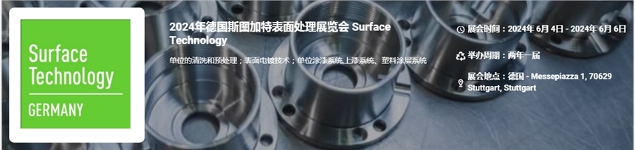

展会介绍
2024年德国斯图加特表面处理展览会 Surface Technology 将于2024年6月4-6日在德国斯图加特举办，展会的举办周期是两年一届，展会的主办方是汉诺威展览公司。除德国外，参观人数最多的国家是意大利、瑞士、土耳其、奥地利、印度、荷兰、法国和斯洛文尼亚。该活动首次记录了 100% 的贸易观众份额。每三分之一的访客来自高层管理人员，四分之一的访客来自部门经理级别。几乎每三分之一的参观者都带着非常具体的投资计划来到展会。至于他们此行的目的，大多数人表示他们是来寻找新产品、了解市场概况并寻找新的供应商和业务线索的。三分之一的参观者也在为他们自己的公司寻找具体的解决方案。根据调查，展会的大多数参观者来自金属加工和加工行业，紧随其后的是汽车、机械和设备工程、电子和塑料行业。来自航空航天、医疗技术、半导体和精密工程领域的用户也利用展会了解表面处理行业的解决方案、产品和服务。
​
展品范围
单位的清洗和预处理；表面电镀技术；单位涂漆系统,上漆系统、塑料涂层系统；系统对工业等离子体表面技术和激光表面技术热喷涂；植物植物生产的微观结构表面处理专用系统；污染控制系统和供应系统表面技术；
​
联系方式：

中展远洋商务咨询（北京）公司--展览
IEBC BUSINESS CONSULTING CO., LTD
https://worldexpoin.com/
座机：010-52433793
联系人：曹女士 13436543604（微信同步）
邮箱：info@worldexpoin.com
QQ：315753194

​

